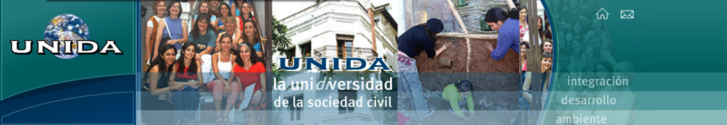
CONSIGNAS MODULO II

TRABAJO DE ENCUADRE ESTRATÉGICO

  - Elija una organización preferentemente existente, de su conocimiento, o, en su defecto, defina una ficticia
  - Describa sus principales líneas de actividad y composición interna (miembros, órganos, estructura)
  - Defina la Misión de la Organización
  - Describa el Marco Conceptual del Proceso de Desarrollo
  - Describa el contexto en el que opera esta organización
  - Realice un método “FODA” identificando entre 2 y 3 Fortalezas, Oportunidades, Debilidades y Amenazas coherentes con las descripciones de los puntos b y f
  - Proponga 3 estrategias prioritarias que sean coherentes con la Misión y el Marco Conceptual del Proceso de Desarrollo de la organización y fundamentándolas respecto del FODA (como aprovechan Fortalezas y Oportunidades y no están limitadas por Debilidades y Amenazas).

NOTA: Trabajar con estrategias orientadas a la intervención en el medio social y no con estrategias internas o de fortalecimiento institucional.

- IDEA DE PROYECTO

Proponer una Idea de Proyecto que sea coherente con una o más de las estrategias formuladas en el punto 1, fundamentando dicha coherencia.

Indicar dónde (en qué ámbito y comunidad) se aplicará la Idea de Proyecto.

